SABRINA MARIA
HOIMESTORY
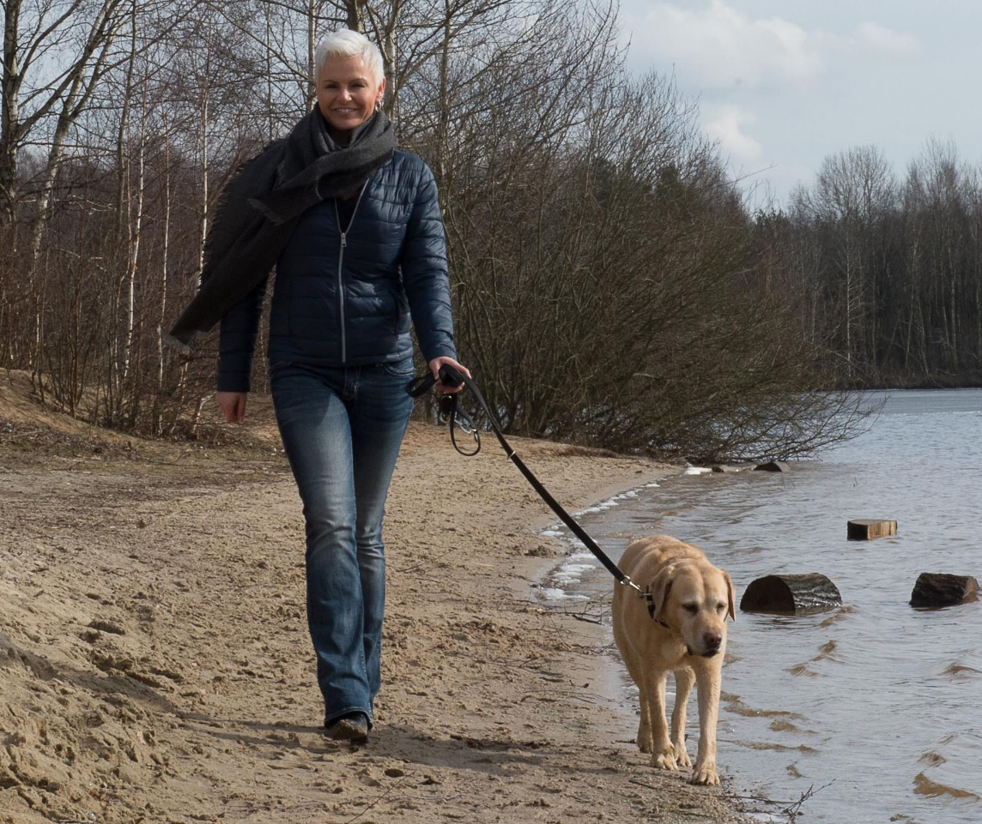
vom 16. März 2018

„Jetzt kommt meine Zeit!“

Platinkurzer Pixi-Haarschnitt, große braune Augen, ein offenes, herzliches Lächeln zur Begrüßung: Keine Frage, Sabrina Maria ist eine charmante, attraktive Frau – und selbstbewusst. Die 35-jährige Brandenburgerin erfüllt sich gerade ihren Jugendtraum und wagt den ernsthaften Schritt ins Music-Business. „Man muss herausfinden, was man möchte und das dann auch konsequent verfolgen“ lautet ihr Credo. So, wie sie gelassen mit engen Jeans und weißem Hemd im Türrahmen steht, nimmt man ihr diese Zielstrebigkeit unbestritten ab.
Neugierig wirft hinter ihr Labrador Lucky einen prüfenden Blick auf diesen Gast, dann werde ich einen Moment beschnüffelt und darf passieren. Auf einer Decke der weißen Wohnlandschaft faulenzen die Birma-Katzen Josey und Leonard und geben sich kaum zu einem herablassenden Blinzeln her. Trotz der Tiere ist alles geradezu auffallend ordentlich und sauber – extra aufgeräumt für mich? „Nö“, Sabrina lacht ein bisschen verlegen, „ich mag es, wenn alles an seinem Platz ist und tatsächlich entspanne ich mich beim Hausputz. Die gewohnten Handgriffe erfordern kaum Konzentration – da kann ich meinen Gedanken freien Lauf lassen.“ Eine Obsession sei das aber nicht, da arbeiteten schon ihre tierischen Mitbewohner gegen an.
Entspannung ist nötig, bei Sabrinas verantwortungsvollem Beruf. Sie arbeitet in leitender Funktion im Bereich Altenpflege. Die Koordination und Unterstützung von rund 80 Mitarbeitern und über 400 betreuten Menschen ist ein anstrengender, oft hektischer aber auch eine „sehr befriedigende Aufgabe“ – auch so ein Ziel, zu dem sie sich vorgearbeitet hat. Innere Ruhe findet sie bei den täglichen Spaziergängen mit Lucky und ihren frühmorgendlichen Laufrunden, ihr tägliches Workout, dass sie seit neuestem mit EMS-Übungen im Fitnessstudio unterstützt, „das bedeutet Elektrische Muskelstimulation – sehr effektiv für Menschen, wie mich, die wenig Zeit haben“.
„Gutes Aussehen und eine gute Kondition sind wichtig für eine Gesangskarriere, da braucht man sich nichts vorzumachen“, sagt Sabrina Marie ungewöhnlich ernst. Auch ihre schlanken Kurven hat sie sich mit Durchhaltevermögen und Konsequenz hart erarbeitet. „Als junges Mädchen war ich richtig dick. Das Ergebnis aus Frust und Einsamkeit“, sagt sie – auf Näheres aus ihrer Kindheit will sie nicht eingehen. "Ich wurde gehänselt und ausgegrenzt, also hab‘ ich eine Diät nach der anderen probiert und fiel schließlich ins anderen Extrem, hatte mit Magersucht zu kämpfen“. Heute hat sie gelernt, verantwortungsvoll und besser auf ihren Körper zu achten und ist stolz auf ihr Aussehen … „und trotzdem kann man mich auf diesem Gebiet immer noch schnell verunsichern“.
Sabrina Marie hat ganz viel aus eigener Kraft geschafft. Und trotzdem blieb da stets dieser Traum, den es noch zu verwirklichen gilt: Der Erfolg als ernsthafte Sängerin. „Ich singe schon mein ganzes Leben – privat und in jedem Rahmen, in dem man mich lässt – ich muss einfach. Darin spiegeln sich meine Gefühle“. Ihr glücklichster Moment als Grundschülerin war der, als sie in den Schulchor aufgenommen wurde. Als Elfjährige schwärmte sie für Mariah Carey – deren Album "Music Box" habe sie dazu gebracht, sich noch intensiver mit Musik auseinanderzusetzen. „Ich habe kopiert und experimentiert – und probiert, was ich mit meiner Stimme so hinbekomme.“ Kelly Family, Michael Jackson, die Backstreet Boys oder Whitney Houston – die Stars der 80er und 90er waren Vorbilder und Inspiration gleichermaßen.
Auch die die Schlagermusik hat sie für sich entdeckt. „Ich mag diese Einordnung in Genres und Schubladen, die auch noch etikettiert werden nicht. Da halte ich es lieber mit dem Spruch „Erlaubt ist, was gefällt“. Natürlich bewundere ich Helene Fischer und Andrea Berg, schon für das, was sie geschafft haben. Die Texte und Melodien gehen zu Herzen, mit ihren Liedern machen sie zigtausende von Menschen glücklich. Das ist doch ein tolles Ziel.“ Einen Hauch von dieser Wertschätzung und dem damit verbundenen Gefühl hat sie selbst schon auf ihren Auftritten erfahren. Seit einigen Jahren tritt sie mit gemischten Coverversionen und eingängigen Hits bei Festen und Veranstaltungen auf und hat damit schon eine eigene kleine Fan-Gemeinde gewonnen.
Jetzt geht sie einen Schritt weiter, „es ist Zeit!“ - Zeit für eigene Lieder und Texte - Zeit für eine eigene Kariere als Sängerin. Die Aufnahmen für ihre erste CD sind abgeschlossen. Es ist ein Mix aus Popballaden und Softrock mit einer Prise Schlager, einer Prise Jazz, singt in Deutsch und in Englisch. Das ist Ihr „Wohlfühl-Repertoire“, was sich für sie gut und richtig anfühlt. „Man muss authentisch und echt bleiben. Alles andere wirkt unglaubhaft und das spüren die Zuhörer sehr schnell.“ Mit der ersten CD kommt sie ihrem großen Traum ein Stück näher. Ein nächstes Ziel hat sie klar vor Augen: "Ich möchte in der HDI-Arena in Hannover auf der Bühne stehen."

4807 Zeichen
Text: Doris Hennies
Foto: Alex Sorokin

(Der obenstehende Text darf honorarfrei in Gänze und/oder in Auszügen in analogen und digitalen Medien publiziert werden. Die urheberrechtlichen Hinweise auf Autor und Fotograf sind zu beachten. Bei Nutzung des Textes bitte Belegexemplare bzw. -links an untenstehende Adresse der CS11 Creative Studios. Pdf-Dateien per E-Mail werden bevorzugt. Die Nutzung der Inhalte auf privaten Websites ist untersagt und wird ausdrücklich nur nach schriftlicher Anfrage durch CS11 Creative Studios entschieden.)

Interview- und Terminanfragen sowie weitere Informationen und Bilder:
CS11 Creative Studios
Celler Str. 11
29229 Celle
+49 5141 9934211
info@cs-eleven.de
© 2018

